Prueba de Secciones

1)_ Introducción

2)_ Sección “IPhone”

3)_ Sección “Articulo Seleccionado”

4)_ Sección “login de cuenta”

5)_ Conclusión

Introducción

En el siguiente informe se presentarán los casos de prueba realizados de diferentes secciones del proyecto de página web “hey shop!” , en el mismo se mostrarán las evidencias del estado de las API tanto las que se consideran importantes y los errores que se encuentran en la misma, dándole una breve descripción de lo que se presenta .

Las pruebas se harán en un desktop (Ryzen 5 3400G), con 16 gb de Mem. RAM y desde el navegador Google Chrome.

Sección

IPhone

A partir de la url “ <https://heyshop.com.ar/productos/> “, se realizo un GET en la sección “IPhone” el cual nos da un resultado satisfactorio (200 ok) indicando que la misma tiene un buen funcionamiento.

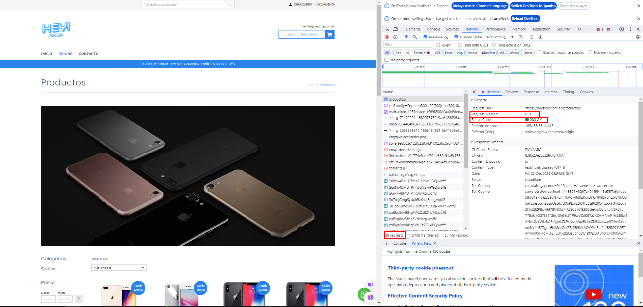

Se realizaron 39 pedidos, en los cuales no se encontraron API canceladas o con errores.

Sección

Articulo Seleccionado

A partir de la url “ <https://heyshop.com.ar/productos/iphone-xs-256-gb-gray-usado-premium/>“, se realizo un GET en un producto que ofrece la pagina el cual nos da un resultado satisfactorio (200 ok) indicando que la misma tiene un buen funcionamiento

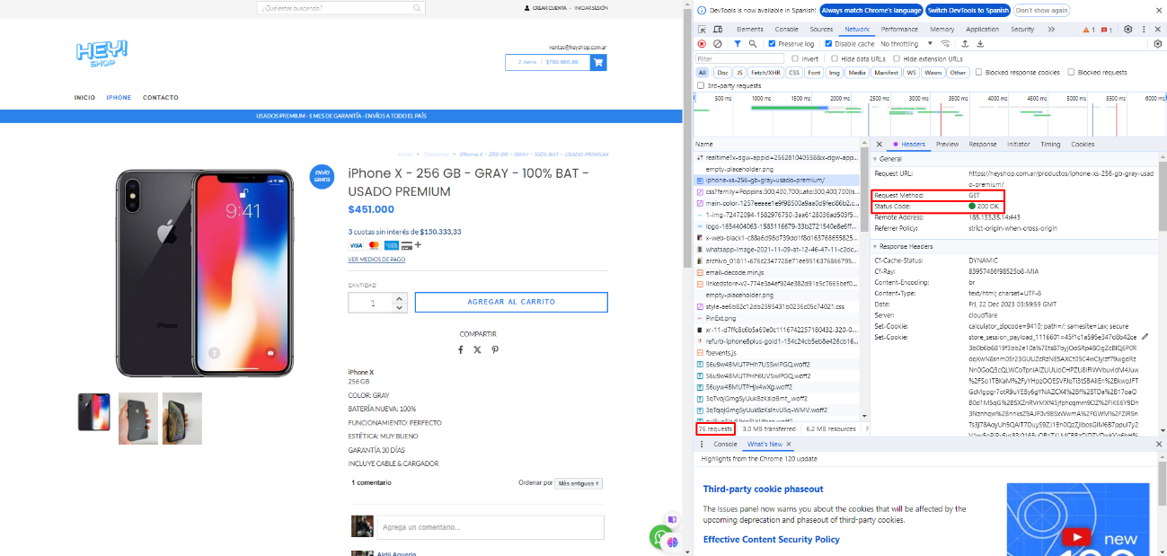

Se realizaron 76 pedidos, en los cuales se encontraron API canceladas por políticas de seguridad (strict-origin-when-cross-origin) tanto de Mi Tienda Nube como de WhatsApp

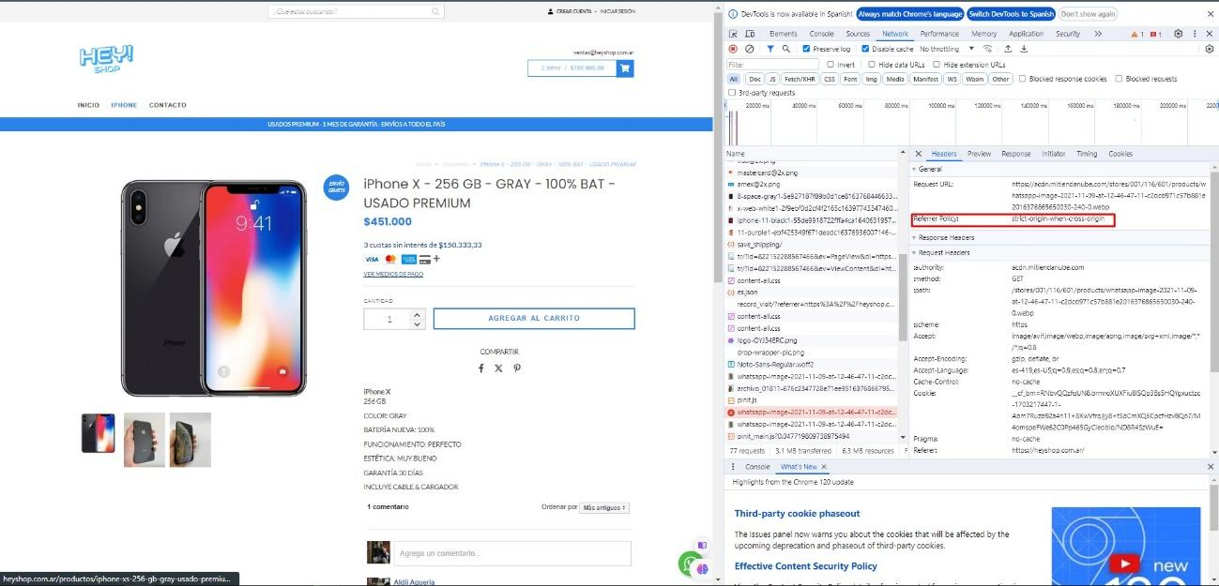

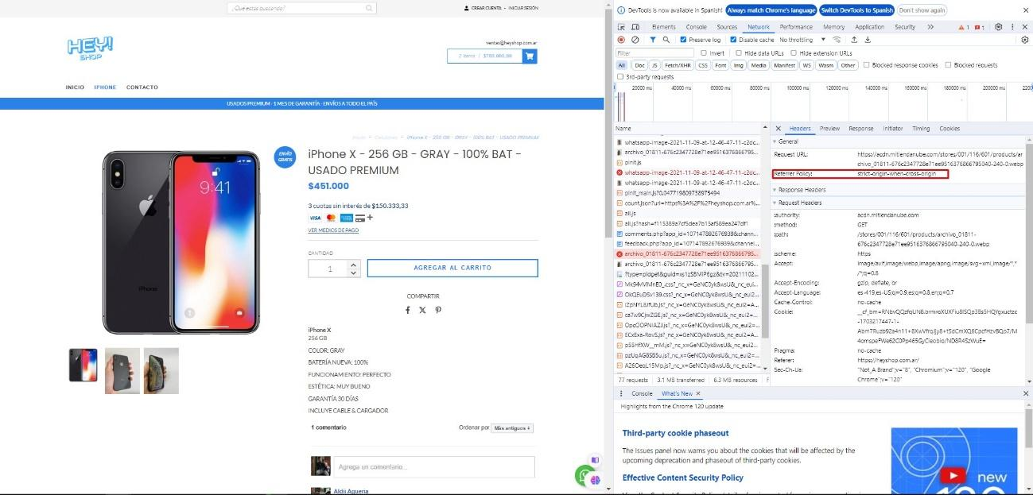

Sección

Articulo Seleccionado

A partir de la url “ <https://heyshop.com.ar/account/login/> “ , se realiza un registro (POST) que nos da como resultado un redireccionamiento temporal (302 found)

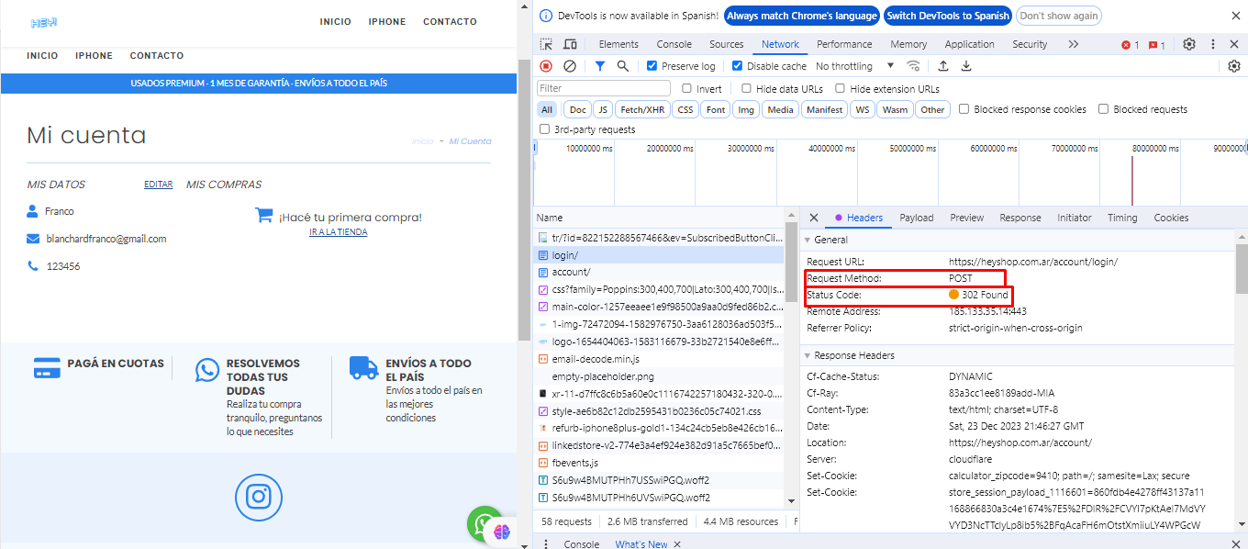

Se realizaron 69 pedidos, en los cuales no se encontraron API canceladas pero hay un problema con la seguridad, es cuando ya se realizó el registro y en la sección de payload no debería mostrarse los datos que el usuario ingresa

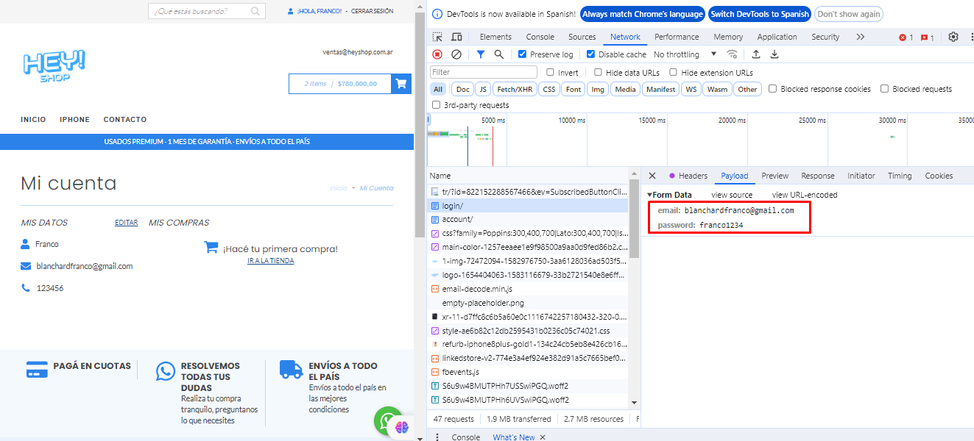

Conclusión

A partir de las pruebas realizadas se pudo registrar un error de seguridad al ingreso del registro lo cual se debería generar un nuevo caso de prueba para la sección de registro también.

Por otra parte, las API en general mostraron gran cantidad de llamados positivos dando lugar a que haya menos cantidad de API canceladas (en su gran mayoría esto surge por políticas de seguridad).

Para dar un cierre a este informe y dando una opinión como tester, se debería hacer hincapié en la seguridad ya que debemos cuidar la información del usuario para que no haya inconvenientes futuros.